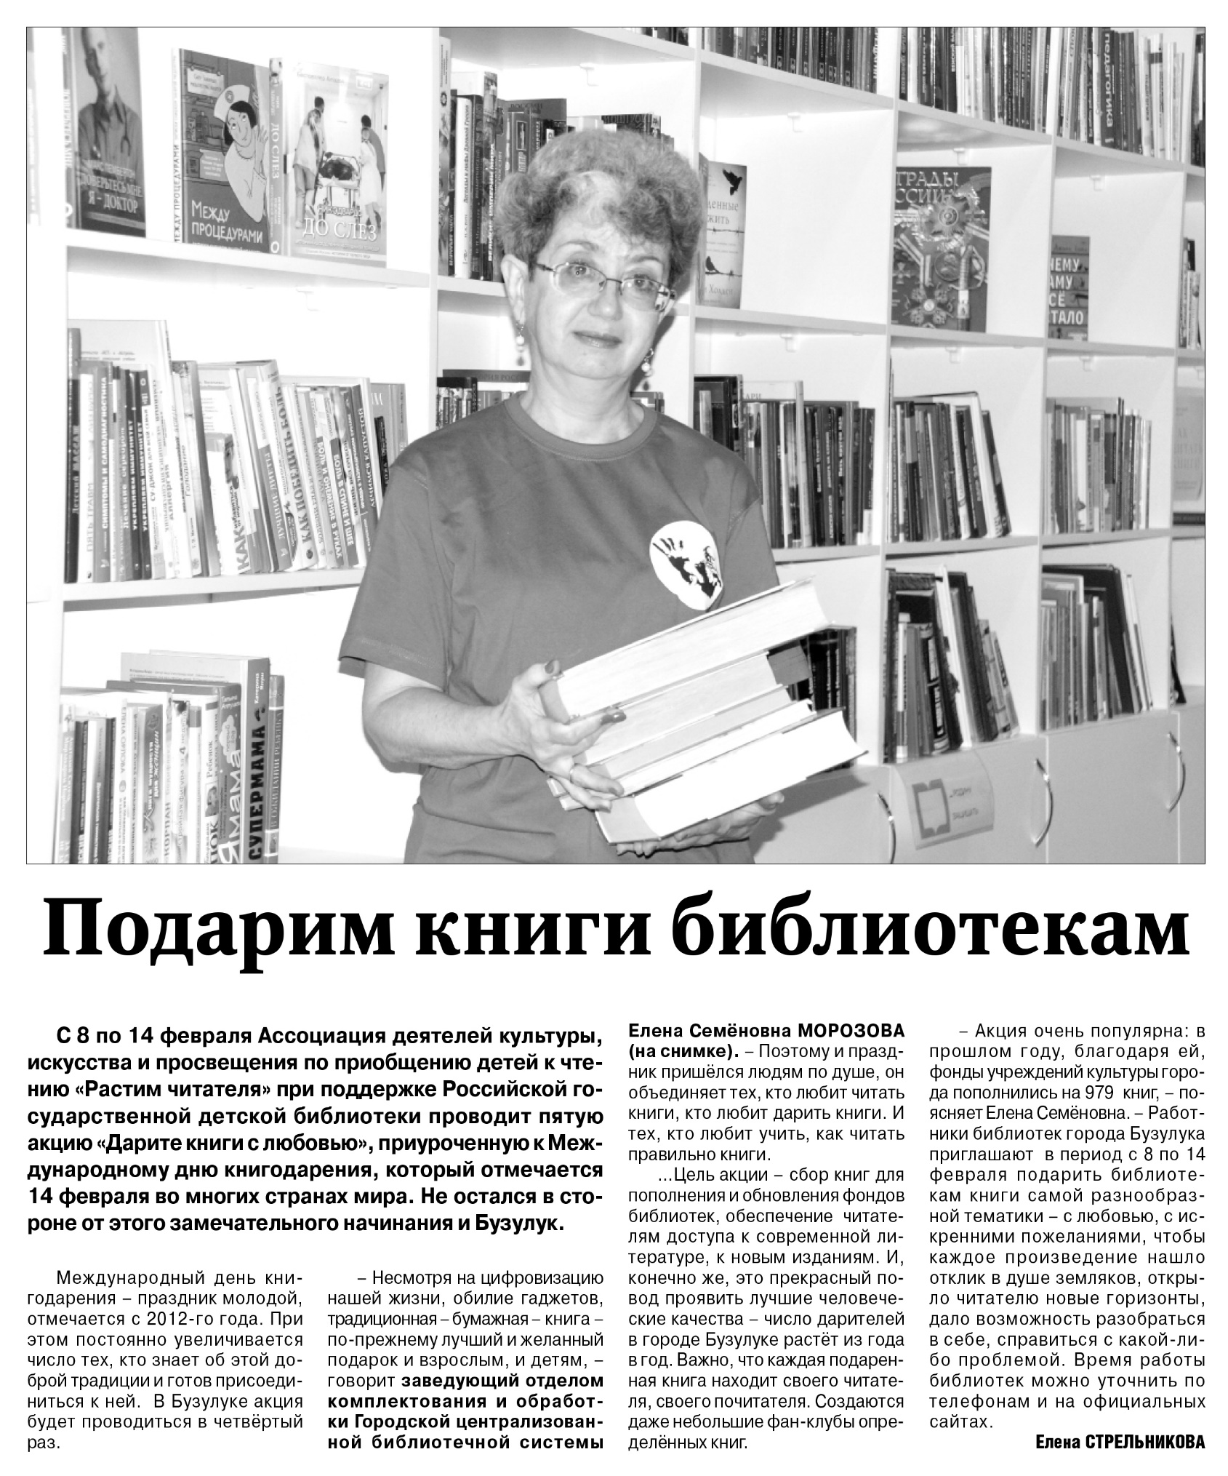

**Стрельникова Е. Подарим книги библиотеке / Е. Стрельникова // Российская провинция. – 2021. – 6 февраля. – С. 1.**